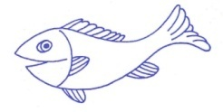
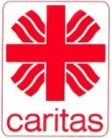
CHARITNÍ MATEŘSKÉ CENTRUM RYBIČKA
Sídlo v budově Charity Litovel, ul. Vítězná 1129, 784 01 Litovel,
739 246 016, mcrybickalitovel@seznam.cz, www.mcrybicka.cz

Opět Vás zdravíme i s vašimi dětmi, situace se stálepro otevření MC v blízké době nezměnila, pojďme tedy strávit další společný čas.
Blíží se nám konec dubna a s ním i čas pálení čarodejnic.
Tyto akce provází velké ohně a plno veselí.
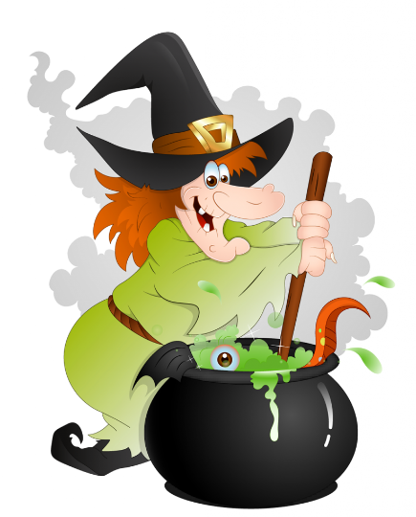
Ale děti si většinou při slově čarodějnice, vybaví pohádky. Kde většinou zlá čarodějnice, nejčastěji létá na koštěti, ubližuje hodné princezně.

Tak tedy, které pohádky s čarodějnicí známe?
1.
2.
3. atd.
Máme opět soutěž, kdo mi napíše, které pohádky s čarodějnicí zná?
Lízátek za odměnu bude dost, tak neváhejte a zapojte se.

Ne však každá pohádková čarodějnice je zlá, třeba taková Malá čarodějnice, ta je myslím snad i hodná, posuďte samy: https://www.youtube.com/watch?v=ERKJTEfYpeI

POZOR je tam více dílů, tak přiměřeně.
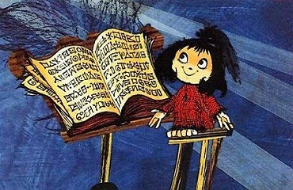

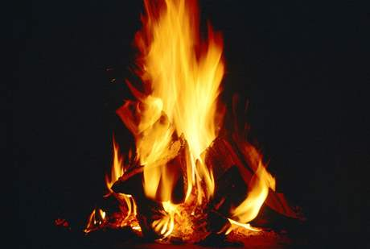
Jak jsem se zmínila na začátku, tyto akce provází velké ohně.
K tomu, aby oheň hořel, je potřeba hodně dřeva. Dřevo to jsou stromy, tak se trochu protáhneme.

FOUKEJ VĚTŘÍČKU
Foukej, foukej větříčku, Stojíme, ruce nad hlavou a kýveme rukama do stran
shoď mi jednu hruštičku. pohyb rukou opakujeme až do konce.
Shoď mi jednu, nebo dvě,
budou sladké obě dvě.

Některé stromy uschnou, některé vyrostou tam, kde nemají.
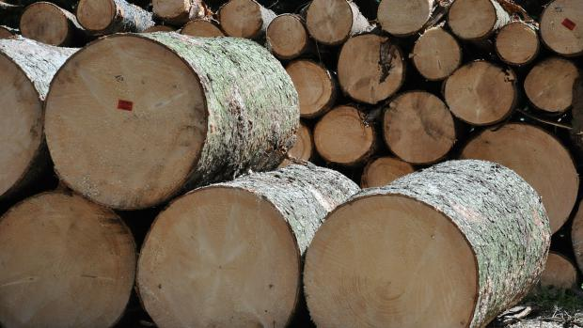
Takové dřevo je třeba nařezat,
to my už umíme, tak tedy pojďme na to a pokračujeme ve cvičení.
Vezmeme si:
kdo má kruh – to bude naše pila,
kdo nemá, použije třeba s maminkou utěrku, nebo cokoliv jiného a
dřepneme si proti sobě, daný předmět (pilu) držíme mezi sebou:
ŘEŽEME
Řežu dříví na polínka, taháme pilu mezi sebou
ať má čím topit maminka. pokračujeme v řezání až do konce.
Řežu, řežu polena, až mě bolí ramena,
řízy, řízy, říz do těch bílých bříz.

Čarodějnice létají na koštěti
Co je koště? Z čeho je koště?

A opět se vracíme k břízám, tedy vlastně k březovým větvím, které jsou pružné a z nich se dělají košťata.
Strom břízu poznáte hlavně podle bílé kůry.

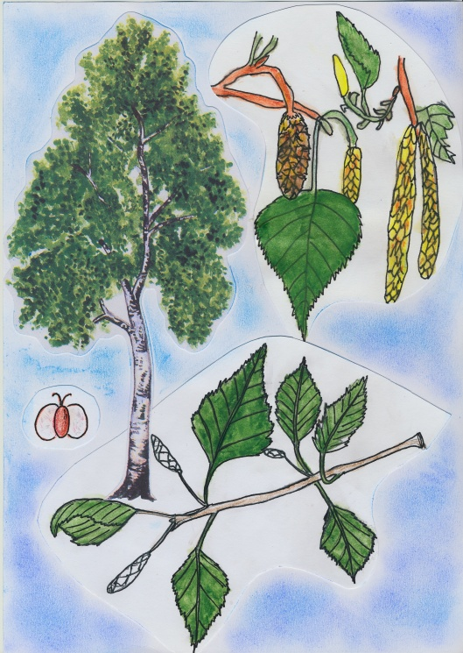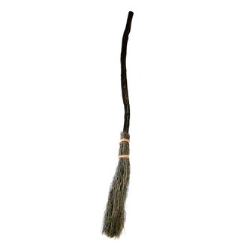

Zkuste venku na procházce nasbírat ty správné větve, když fouká, vždy se po břízou nějaké větvičky najdou a můžete si udělat svoje mini košťátko. Poskládat větvičky, svázat několikrát a je hotovo.
Nebo zkuste vymyslet a namíchat vlastní lektvar.

Opět se těším na vaše fotečky.

a pro naše malíře nějaké omalovánky:

